МИНИСТЕРСТВО ОБРАЗОВАНИЯ И НАУКИ УЛЬЯНОВСКОЙ ОБЛАСТИ
Областное государственное бюджетное профессиональное образовательное учреждение
«Димитровградский механико-технологический техникум
молочной промышленности»

РАБОЧАЯ ПРОГРАММА УЧЕБНОЙ ПРАКТИКИ

профессионального модуля ПМ02 Ремонт теплотехнического оборудования и систем тепло- и топливоснабжения

Специальность 13.02.02. Теплоснабжение и теплотехническое оборудование
(код, наименование)

Димитровград, 2020 г.
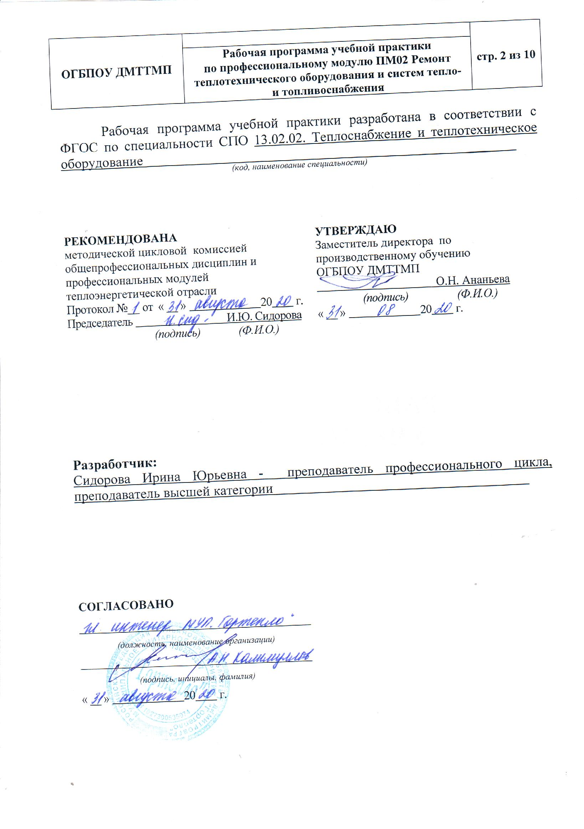
1 | ПАСПОРТ РАБОЧЕЙ ПРОГРАММЫ учебной практики....... | 4
2 | ТЕМАТИЧЕСКИЙ ПЛАН И СОДЕРЖАНИЕ УЧЕБНОЙ ПРАКТИКИ..................................................................................................... | 6
3 | Условия реализации учебной практики............................ | 8
4 | Контроль и оценка результатов освоения ПРОГРАММЫ учебной практики.................................................. | 10
СОДЕРЖАНИЕ

1 паспорт РАБОЧЕЙ ПРОГРАММЫ УЧЕБНОЙ ПРАКТИКИ
1.1 Область применения программы
Рабочая программа учебной практики является частью основной образовательной программы среднего профессионального образования - программы подготовки специалистов среднего звена, разработанной в соответствии с ФГОС СПО по специальности 13.02.02. «Теплоснабжение и теплотехническое оборудование» в части освоения квалификации: техник - теплотехник и вида деятельности: ВД Ремонт теплотехнического оборудования и систем тепло- и топливоснабжения.

1.2. Цели и задачи учебной практики - требования к результатам освоения учебной практики:
Наименование ПМ | Наименование результата практики
ПМ02 Ремонт теплотехнического оборудования и систем тепло- и топливоснабжения | Студент должен уметь:  выполнять:  - выявлять и устранять дефекты теплотехнического оборудования и систем тепло- и топливоснабжения;  - определять объем и последовательность проведения ремонтных работ в зависимости от характера выявленного дефекта;  - производить выбор технологии, материалов, инструментов, приспособлений и средств механизации ремонтных работ;  - контролировать и оценивать качество проведения ремонтных работ;  - составлять техническую документацию ремонтных работ.  Содержание учебной практики направлено на формирование элементов следующих компетенций:  ПК2.1 Выполнять дефектацию теплотехнического оборудования и систем тепло- и топливоснабжения.  ПК2.2 Производить ремонт теплотехнического оборудования и систем тепло- и топливоснабжения.  ПК2.3 Вести техническую документацию ремонтных работ.  ОК1 Понимать сущность и социальную значимость своей будущей профессии, проявлять к ней устойчивый интерес.  ОК2 Организовывать собственную деятельность, выбирать типовые методы и способы выполнения профессиональных задач, оценивать их эффективность и качество.  ОК3 Принимать решения в стандартных и нестандартных ситуациях и нести за них ответственность.  ОК4 Осуществлять поиск и использование информации, необходимой для эффективного выполнения профессиональных задач, профессионального и личностного развития.  ОК5 Использовать информационно-коммуникационные технологии в профессиональной деятельности.  ОК6 Работать в коллективе и в команде, эффективно общаться с коллегами, руководством, потребителями.  ОК7 Брать на себя ответственность за работу членов команды (подчиненных), за результат выполнения заданий.  ОК8 Самостоятельно определять задачи профессионального и личностного развития, заниматься самообразованием, осознанно планировать повышение квалификации.  ОК9 Ориентироваться в условиях частой смены технологий в профессиональной деятельности.

1.3. Количество часов на освоение учебной практики: всего - 36 часов.

2 ТЕМАТИЧЕСКИЙ ПЛАН И СОДЕРЖАНИЕ УЧЕБНОЙ ПРАКТИКИ
Наименование ПМ и видов работ УП | ПК | Наименование темы учебной практики | Содержание темы |  | Объем часов
1. Виды работ:  Составить перечень ремонтной документации. | ПК2.1 Выполнять дефектацию теплотехнического оборудования и систем тепло- и топливоснабжения  ПК2.2 Производить ремонт теплотехнического оборудования и систем тепло- и топливоснабжения  ПК2.3 Вести техническую документацию ремонтных работ | Организация ремонтных работ. |  | Инструкция по ремонту. Организация и планирование ремонта. Классификация ремонтов и их задачи.  Руководящие и нормативные документы, регламентирующие организацию и проведение ремонта.  Требования безопасности к производству работ. | 6
2. Виды работ:  Приобрести навыки работы с ремонтными приспособлениями, слесарным и измерительным инструментами. | ПК2.1 Выполнять дефектацию теплотехнического оборудования и систем тепло- и топливоснабжения  ПК2.2 Производить ремонт теплотехнического оборудования и систем тепло- и топливоснабжения  ПК2.3 Вести техническую документацию ремонтных работ | Оборудования и инструменты средства механизации. |  | Подготавка слесарного и измерительного инструмента.  Выбирать грузозахватные приспособления.  Меры безопасности. | 6
3. Виды работ:  Разработка алгоритма технического обслуживания и ремонта внутренних газопроводов, ГРП, приемки и проверки газопроводов после ремонта.  Оформление ремонтной документации. | ПК2.1 Выполнять дефектацию теплотехнического оборудования и систем тепло- и топливоснабжения  ПК2.2 Производить ремонт теплотехнического оборудования и систем тепло- и топливоснабжения  ПК2.3 Вести техническую документацию ремонтных работ | Ремонт газопроводов. Выполнение капитального ремонта оборудования ГРП и оформление документации. |  | Порядок проведения текущего и капитального ремонта на газопроводах. Текущий и капитальный ремонт запорной арматуры и компенсаторов.  Ремонтные работы на газопроводах, связанные с механическими и коррозионными повреждениями.  Перечень работ, выполняемых при техническом обслуживании ГРП.  Перечень работ, выполняемых при текущем и капитальном ремонте ГРП. | 6
4. Виды работ:  Разработка алгоритма ремонта тепловых пунктов, приемки и проверки тепловых пунктов после ремонта.  Оформление ремонтной документации. | ПК2.1 Выполнять дефектацию теплотехнического оборудования и систем тепло- и топливоснабжения  ПК2.2 Производить ремонт теплотехнического оборудования и систем тепло- и топливоснабжения  ПК2.3 Вести техническую документацию ремонтных работ | Ремонт оборудования тепловых пунктов. |  | Порядок ремонта теплопотребляющих установок. Перечень работ, выполняемых при текущем и капитальном ремонте тепловых пунктов. Меры безопасности. | 6
5. Виды работ:  Освоить применение такелажных устройств для ремонта теплотехнического оборудования и систем тепло- и топливоснабжения.  Оформления документации. | ПК2.1 Выполнять дефектацию теплотехнического оборудования и систем тепло- и топливоснабжения  ПК2.2 Производить ремонт теплотехнического оборудования и систем тепло- и топливоснабжения  ПК2.3 Вести техническую документацию ремонтных работ | Проведение текущего ремонта котла и вспомогательного оборудования котельной. |  | Порядок вывода основного и вспомогательного оборудования в ремонт.  Виды повреждений и дефектов поверхностей нагрева, барабанов котлов, экономайзеров, обмуровки  - выполнять ремонт трубопроводов и арматуры.  Технологию ремонта. | 6
6. Виды работ:  Порядок проведения гидравлических испытаний оборудования и приема оборудования из ремонта. | ПК2.1 Выполнять дефектацию теплотехнического оборудования и систем тепло- и топливоснабжения  ПК2.2 Производить ремонт теплотехнического оборудования и систем тепло- и топливоснабжения  ПК2.3 Вести техническую документацию ремонтных работ | Осмотр и приемка котельного оборудования после ремонта. |  | Руководящие и нормативные документы, регламентирующие организацию приемки оборудования из ремонта. | 6
ИТОГО |  |  |  |  | 36

3 условия реализации учебной практики

3.1 Требования к материально-техническому обеспечению
Программа учебной практики ПМ02 «Ремонт теплотехнического оборудования и систем тепло- и топливоснабжения» реализуется в лаборатории образовательного учреждения, учебном полигоне, учебном кабинете, а также на учебных базах практики иных структурных подразделениях техникума, либо в организациях и специально оборудованных помещениях на основе договоров между организацией, осуществляющей деятельность по образовательной программе соответствующего профиля и учреждением.

Оборудование рабочих мест проведения учебной практики:
1. Операционные системы Windows, офисные программы.
2. Комплект учебно-методической документации, наглядные пособия (макеты котлов, запорная арматура, контрольно-измерительные приборы, оборудование ГРУ, тягодутьевые установки, плакаты).
3. Слесарный и измерительный инструмент, грузозахватные приспособления.
4. Мультимедийная установка.
5. Средства индивидуальной защиты.
Производственное оборудование лаборатории и учебного полигона соответствует современным требованиям и стандартам.

3.2 Информационное обеспечение обучения:
Основные источники:
- Боровков В.М. Ремонт теплотехнического оборудования и тепловых сетей. -М,: Издательский центр «Академия», 2016-208с.
- Краснов В.И. Реконструкция трубопроводов инженерных сетей и сооружений: Учеб. пособие.-М.: ИНФРА-М, 2015-238с.
- Сотникова О.А., Мелькумов В.Н Ремонт теплотехнического оборудования. Учебное пособие., С-П: Изд. Лань .2015. -296с.

Дополнительные источники:
- Директивные и руководящие технические материалы, технические условия на ремонт, типовые инструкции по ремонту котлов и теплотехнического оборудования.
- Правила организации технического обслуживания и ремонта оборудования, зданий и сооружений электростанций и сетей, Энергоремонт, 2016 г.

Интернет-ресурсы (И-Р):

http://energoatlas.ru/.
- https://gisee.ru/.
- http://portal-energo.ru/.
- http://energy.academyit.ru/.
- http://engineertechnolog.jimdo.com
- http://rosprod.ru/soveti_tehnologa/80

3.3 Общие требования к организации учебной практики
Учебная практика по ПМ02 «Ремонт теплотехнического оборудования и систем тепло- и топливоснабжения» проводится после теоретического обучения. Учебной практике предшествует изучение дисциплин Современные способы обработки воды, системы отопления и вентиляции, материаловедение, теоретические основы теплотехники, охрана труда, безопасность жизнедеятельности.
Текущий контроль осуществляется преподавателем в ходе выполнения студентом работ учебной практики, предусмотренных содержанием. Объектами текущего контроля является выполнение заданий и проверка дневника-отчета. Контроль знаний студентов по учебной практике включает в себя: текущий контроль, промежуточная аттестация, дифференцированный зачет.

4 Контроль и оценка результатов освоения учебной практики

Контроль и оценка результатов освоения учебной практики осуществляется преподавателем профессионального цикла в процессе проведения занятий, а также выполнения студентами учебно-производственных заданий.
Результаты  освоения |  | Показатели сформированности результатов учебной практики | Формы и методы контроля и оценки результатов обучения
Уметь выполнять:  - выявлять и устранять дефекты теплотехнического оборудования и систем тепло- и топливоснабжения | Последовательность выявления дефектов теплотехнического оборудования и систем тепло- и топливоснабжения и правильность их устранения |  | Экспертная оценка качества выполненной работы
- определять объем и последовательность проведения ремонтных работ в зависимости от характера выявленного дефекта | Качество выполнения ремонта теплотехнического оборудования и систем тепло- и топливоснабжения |  | Экспертная оценка качества выполненной работы
- производить выбор технологии, материалов, инструментов, приспособлений и средств механизации ремонтных работ | Правильность выбора технологии, материалов, инструментов, приспособлений и средств механизации ремонтных работ |  | Экспертная оценка качества выполненной работы
- контролировать и оценивать качество проведения ремонтных работ | Качественное выполнение ремонта |  | Экспертная оценка качества выполненной работы
- составлять техническую документацию ремонтных работ | Правильность и последовательность составления документации. |  | Экспертная оценка качества выполненной работы

